**第５節　精神疾患**

統合失調症や気分障害、依存症などの精神疾患は誰もが罹り得る、すべての人にとって身近な病気ですが、精神疾患はその症状が多様であるとともに自覚しにくい場合があります。

できるだけ早期に治療を受ければ、回復し、再び地域生活や社会生活を営むことが可能ですが、入院治療が必要な状態や状況になって初めて受診したり、重症化してから入院したりしたため治療が困難になり、長期の入院が必要となってしまうケースがあります。

こうしたことから、精神科医療の提供体制を充実するとともに、精神障害の有無やその程度にかかわらず、誰もが安心して自分らしく暮らすことができるような地域づくりを進めることが必要です。

**現状**

**１　入院患者の状況**

本県の精神科病院の入院患者数の推移を見てみると、平成28年以降は3,000人を下回り減少傾向でしたが、令和元年以降は横ばい状態となっています。（図表6-5-1）

年齢別内訳では、65歳以上の高齢者が増加傾向にあり、令和４年には73.4％となりました。（図表6-5-2）

入院形態別内訳では、医療保護入院が全体の半分以上を占めています。（図表6-5-3）

また、入院期間別内訳では、入院患者のうち６割を超える方が１年以上の長期入院という状況が続いています。（図表6-5-4）

平均在院日数は全国よりも短い状況が続いていますが、その差は年々縮まっています。（図表6-5-5）

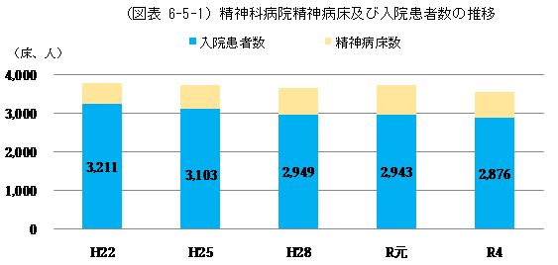

**3,772**

**3,721**

**3,620**

**3,563**

**3,534**

出典：精神保健福祉資料（厚生労働省630調査）

　　　高知県障害保健支援課調べ

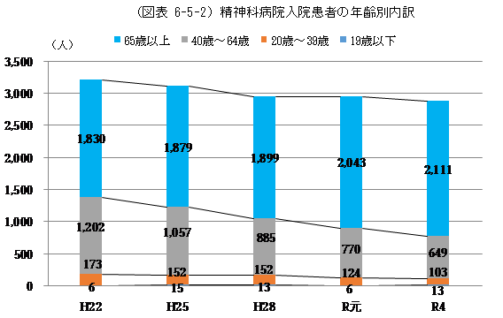

**3,211**

**3,103**

**2,949**

**2,876**

**2,943**

**（56.7％）**

**（60.6％）**

**（64.4％）**

**（69.4％）**

**（73.4％）**

出典：精神保健福祉資料（厚生労働省630調査）

　　　障害保健支援課調べ

　　　　（図表 6-5-3）精神科病院入院患者の入院形態別内訳（令和４年度）

|  |  |  |  |  |  |
| --- | --- | --- | --- | --- | --- |
| 入院期間 | 措置入院 | 医療保護入院 | 任意入院 | その他 | 計 |
| 慢性期(1年以上) | 1 | 980 | 858 | 0 | 1,839 |
| 回復期(3～12か月) | 1 | 239 | 228 | 0 | 468 |
| 急性期(３か月未満) | 14 | 258 | 296 | 1 | 569 |
| 計 | 16 | 1,477 | 1,382 | 1 | 2,876 |

出典：精神保健福祉資料（厚生労働省630調査）

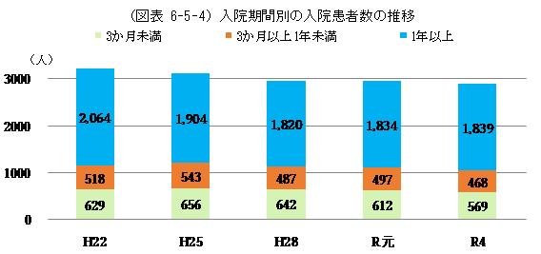

**3,103**

**2,876**

**2,949**

**2,943**

**3,211**

**（64.3％）**

**（63.9％）**

**（62.3％）**

**（63.9％）**

**（61.4％）**

出典：精神保健福祉資料（厚生労働省630調査）

　　　高知県障害保健支援課調べ

出典：病院報告（厚生労働省）

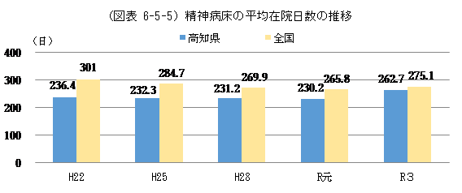

疾患別内訳では、「統合失調症、統合失調症型障害及び妄想性障害（F2）」は減少傾向にあるものの、令和４年では入院患者全体の約45％を占め、最も多い疾患となっています。（図表 6-5-6）そのうち、65歳以上の患者の割合は増加傾向にあり、令和４年では６割を超えています。（図表 6-5-7）

入院患者のうち２番目に多いのは、認知症を含む「症状性を含む器質性精神障害（F0）」です。令和元年から人数、割合ともに増加し、令和４年では３割を超えています。（図表 6-5-6、6-5-8）

うつ病を含む「気分（感情）障害（F3）」の入院患者は、平成28年までは増加していましたが、令和元年以降は人数、割合ともに横ばい傾向にあります。（図表 6-5-6）

「精神作用物質による精神及び行動の障害（F1）」のうち、「アルコール使用」の入院患者は減少傾向にありますが、「アルコール以外」の入院患者は少数で、増減を繰り返しながら推移しています。（図表 6-5-6、6-5-9）

　　　　　　　　　　（図表 6-5-6）精神科病院入院患者の疾病別内訳

|  |  |  |  |  |  |
| --- | --- | --- | --- | --- | --- |
|  | H22 | H25 | H28 | R元 | R4 |
| F0：症状性を含む器質性精神障害 | 809 | 797 | 751 | 879 | 955(33.2%) |
| F1：精神作用物質による精神及び行動の障害 | 205 | 192 | 175 | 169 | 160(5.6%) |
| F2：統合失調症、統合失調症型障害及び  妄想性障害 | 1,739 | 1,591 | 1,490 | 1,384 | 1,282(44.6%) |
| F3：気分（感情）障害 | 212 | 226 | 265 | 249 | 243(8.4%) |
| F4：神経症性障害、ストレス関連障害  及び身体表現性障害 | 65 | 58 | 61 | 58 | 63(2.2%) |
| F5：生理的障害及び身体的要因に関連した  行動症候群 | 9 | 9 | 9 | 7 | 9(0.3%) |
| F6：成人のパーソナリティ及び行動の障害 | 17 | 16 | 7 | 7 | 11(0.4%) |
| F7：精神遅滞（知的障害） | 84 | 74 | 65 | 68 | 71(2.5%) |
| F8：心理的発達の障害 | 6 | 18 | 16 | 16 | 15(0.5%) |
| F9：小児期及び青年期に通常発症する行動  及び情緒の障害及び特定不能の精神障害 | 6 | 9 | 10 | 10 | 10(0.3%) |
| G40：てんかん | 40 | 36 | 30 | 25 | 20(0.7%) |
| その他 | 19 | 77 | 70 | 71 | 37(1.3%) |
| 計 | 3,211 | 3,103  出典：精神保健福祉資料（厚生労働省630調査）  　　　高知県障害保健支援課調べ | 2,949 | 2,943 | 2,876 |

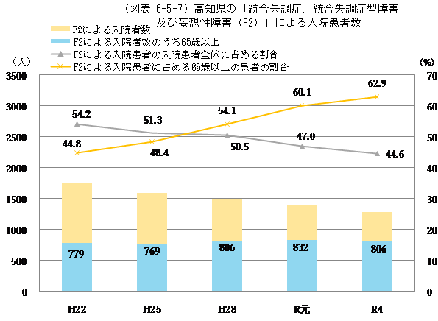

**1,739**

**1,591**

**1,490**

**1,282**

**1,384**

出典：精神保健福祉資料（厚生労働省630調査）

　　　高知県障害保健支援課調べ

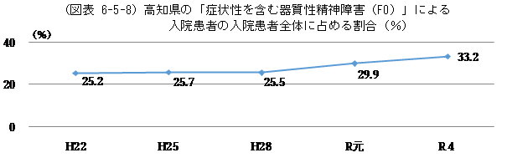

出典：精神保健福祉資料（厚生労働省630調査）

　　　障害保健支援課調べ

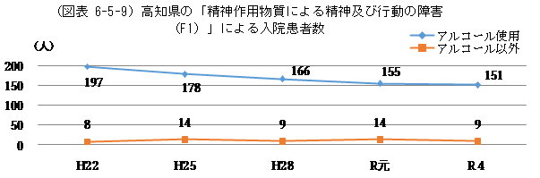

出典：精神保健福祉資料（厚生労働省630調査）

　　　高知県障害保健支援課調べ

**２　自立支援医療制度における精神通院医療の状況**

自立支援医療制度の精神通院医療（以下「精神通院医療」という。）の承認数及び公費の支払い件数は増加傾向にあります。（図表6-5-10）

疾患別では、最も多いうつ病を含む「気分（感情）障害（F3）」は承認者数が年々増加し、令和４年度には4,000人を超え、全体の約３割を占めています。（図表6-5-11）

２番目に多い「統合失調症、統合失調症型障害及び妄想性障害（F2）」は減少傾向にあり、令和４年度は３割を切りました。（図表6-5-11）

次いで、外傷後ストレス障害（ＰＴＳＤ）を含む「神経症性障害、ストレス関連障害及び身体表現性障害（F4）」は増加が続き、令和４年度には１割を超えました。（図表6-5-11）

また、摂食障害を含む「生理的障害及び身体的要因に関連した行動症候群（F5）」、「心理的発達の障害（F8）」、「小児期及び青年期に通常発症する行動及び情緒の障害及び特定不能の精神障害（F9）」は大幅に増加しています。（図表 6-5-11）

20歳未満の精神通院医療の承認者数は令和元年度は減少しましたが、令和４年度は「心理的発達の障害（F8）」や「小児期及び青年期に通常発症する行動及び情緒の障害及び特定不能の精神障害（F9）」を中心に増加しています。（図表6-5-12）

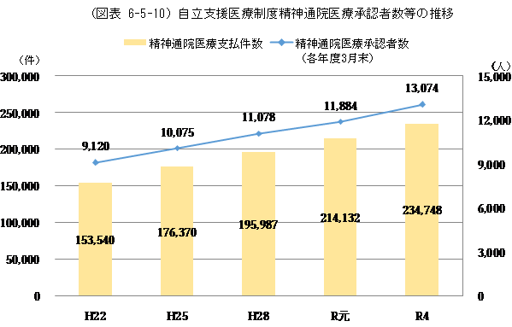

出典：高知県障害保健支援課調べ

（図表 6-5-11）自立支援医療制度（精神通院医療）承認者の疾病別内訳

|  |  |  |  |  |  |
| --- | --- | --- | --- | --- | --- |
|  | H22 | H25 | H28 | R元 | R4 |
| F0：症状性を含む器質性精神障害 | 256 | 413 | 482 | 575 | 533(4.1%) |
| F1：精神作用物質による精神及び行動の障害 | 405 | 412 | 454 | 499 | 540(4.1%) |
| F2：統合失調症、統合失調症型障害及び  妄想性障害 | 4,008 | 3,924 | 3,969 | 3,799 | 3,733(28.5%) |
| F3：気分（感情）障害 | 2,209 | 2,653 | 3,089 | 3,532 | 4,096(31.3%) |
| F4：神経症性障害、ストレス関連障害  及び身体表現性障害 | 635 | 777 | 979 | 1,108 | 1,316(10.0%) |
| F5：生理的障害及び身体的要因に関連した  行動症候群 | 33 | 40 | 51 | 60 | 71(0.5%) |
| F6：成人のパーソナリティ及び行動の障害 | 96 | 86 | 76 | 72 | 89(0.7%) |
| F7：精神遅滞（知的障害） | 277 | 287 | 311 | 294 | 282(2.2%) |
| F8：心理的発達の障害 | 122 | 311 | 463 | 651 | 936(7.2%) |
| F9：小児期及び青年期に通常発症する行動  及び情緒の障害及び特定不能の精神障害 | 61 | 253 | 334 | 367 | 521(4.0%) |
| G40：てんかん | 842 | 881 | 869 | 906 | 951(7.3%) |
| その他 | 176 | 38 | 1 | 21 | 6(0.1%) |
| 計 | 9,120 | 10,075 | 11,078 | 11,884 | 13,074 |

出典：高知県障害保健支援課調べ

（図表 6-5-12）20歳未満の自立支援医療制度（精神通院医療）承認者の疾病別内訳

|  |  |  |  |  |  |
| --- | --- | --- | --- | --- | --- |
|  | H22 | H25 | H28 | R元 | R4 |
| F0：症状性を含む器質性精神障害 | 0 | 1 | 1 | 0 | 0（0.0%） |
| F2：統合失調症、統合失調症型障害及び  妄想性障害 | 14 | 10 | 16 | 5 | 8（1.3%） |
| F3：気分（感情）障害 | 16 | 11 | 11 | 11 | 20（3.4%） |
| F4：神経症性障害、ストレス関連障害  及び身体表現性障害 | 10 | 18 | 19 | 16 | 31（5.2%） |
| F5：生理的障害及び身体的要因に関連した  行動症候群 | 2 | 2 | 1 | 2 | 4（0.7%） |
| F7：精神遅滞（知的障害） | 7 | 9 | 6 | 6 | 4（0.7%） |
| F8：心理的発達の障害 | 43 | 156 | 191 | 194 | 218（36.6%） |
| F9：小児期及び青年期に通常発症する行動  及び情緒の障害及び特定不能の精神障害 | 47 | 215 | 231 | 175 | 204（34.2%） |
| G40：てんかん | 204 | 184 | 152 | 112 | 106（17.8%） |
| その他 | 4 | 2 | 0 | 62 | 1（0.2%） |
| 計 | 347 | 608 | 628 | 583 | 596 |

出典：高知県障害保健支援課調べ

**３　受療の状況**

**（１）入院患者の受療動向**

令和４年高知県患者動態調査（令和４年９月16日の患者動態）(以下「患者動態調査」という。)によると、居住する保健医療圏で入院治療を受けている人の割合は、中央圏域で94.6％、幡多圏域で92.8％となっていますが、安芸圏域では２割の人が、高幡圏域では約４割の人が他の圏域の精神科病院に入院しています。

（図表 6-5-13）令和４年高知県患者動態調査・精神疾患患者の受療動向（入院）

|  |  |  |  |  |  |  |  |  |  |  |
| --- | --- | --- | --- | --- | --- | --- | --- | --- | --- | --- |
| 入院患者の受療動向 | | 医 療 機 関 所 在 圏　域 | | | | | | | | |
| 安 芸 | | 中 央 | | 高 幡 | | 幡 多 | | 合 計 |
| 人数 | ％ | 人数 | ％ | 人数 | ％ | 人数 | ％ | 人数 |
| 患者居住圏域 | 安芸 | 140 | 80.0 | 34 | 19.4 | 1 | 0.6 | 0 | 0 | 175 |
| 中央 | 73 | 3.9 | 1,771 | 94.6 | 23 | 1.2 | 5 | 0.3 | 1,872 |
| 高幡 | 0 | 0.0 | 108 | 40.4 | 153 | 57.3 | 6 | 2.2 | 267 |
| 幡多 | 1 | 0.3 | 20 | 6.3 | 2 | 0.6 | 297 | 92.8 | 320 |
| 合計 | 214 |  | 1,933 |  | 179 |  | 308 |  | 2,634 |

出典：令和４年高知県患者動態調査資料

**（２）外来患者の受療動向**

　令和４年の患者動態調査によると、居住する保健医療圏で通院治療を受けている人の割合は、中央圏域と幡多圏域では90％を大きく超えていますが、安芸圏域と高幡圏域では約４割の人が他の圏域の医療機関に通院しています。

（図表 6-5-14）令和４年高知県患者動態調査・精神疾患患者の受療動向（外来）

|  |  |  |  |  |  |  |  |  |  |  |
| --- | --- | --- | --- | --- | --- | --- | --- | --- | --- | --- |
| 外来患者の受療動向 | | 医 療 機 関 所 在 圏　域 | | | | | | | | |
| 安 芸 | | 中 央 | | 高 幡 | | 幡 多 | | 合 計 |
| 人数 | ％ | 人数 | ％ | 人数 | ％ | 人数 | ％ | 人数 |
| 患者居住圏域 | 安芸 | 43 | 61.4 | 27 | 38.6 | 0 | 0 | 0 | 0 | 70 |
| 中央 | 11 | 1.0 | 1,042 | 97.6 | 11 | 1.0 | 4 | 0.4 | 1,068 |
| 高幡 | 0 | 0 | 39 | 32.2 | 69 | 57.0 | 13 | 10.7 | 121 |
| 幡多 | 0 | 0 | 8 | 4.8 | 0 | 0 | 159 | 95.2 | 167 |
| 合計 | 54 |  | 1,116 |  | 80 |  | 176 |  | 1,426 |

出典：令和４年高知県患者動態調査資料

**（３）精神科訪問看護・指導料を算定した患者数**

本県の精神病床を有する医療機関で精神科訪問看護・指導料を算定した患者数は、令和元年より減少しており、令和４年度では人口10万人あたりでは全国平均よりも少なくなっています。

（図表 6-5-15）精神科訪問看護患者数

|  |  |  |  |  |  |
| --- | --- | --- | --- | --- | --- |
|  | | R元 | R2 | R3 | R4 |
| 高知県 | 患者数 | 288 | 239 | 239 | 228 |
| 10万人あたり | 37 | 34 | 38 | 33 |
| 全国 | 患者数 | 46,696 | 43,077 | 48,139 | 45,323 |
| 10万人あたり | 40 | 34 | 34 | 36 |

出典：精神保健福祉資料（厚生労働省630調査）

**４　医療提供体制の状況**

**（１）精神科病院数**

本県の精神病床を有する精神科病院は24病院あり、その８割近く（精神病床数では約７割）が中央圏域にあります。また、精神疾患と身体疾患の合併症の患者に対応できる医療機関は17 カ所あります。

なお、本県の精神科病院と精神病床の人口10万人あたりの数は、どちらも全国平均を上回っています。

（図表 6-5-16）精神科病床を有する精神科病院数及び精神病床数（令和５年３月末時点）

|  |  |  |  |  |  |  |  |
| --- | --- | --- | --- | --- | --- | --- | --- |
|  | | 安芸 | 中央 | 高幡 | 幡多 | 計 | 全国 |
| 病院数 |  | 3 | 18 | 1 | 2 | 24 | 1,545 |
| 人口10万人あたり | 7.1 | 3.5 | 2.0 | 2.5 | 3.5 | 1.2 |
| 病床数 |  | 411 | 2,557 | 218 | 348 | 3,534 | 300,801 |
| 人口10万人あたり | 981.6 | 503.5 | 447.9 | 449.9 | 523 | 239 |
| 身体合併症に対応できる医療機関 | | 2 | 12 | 1 | 2 | 17 |  |

出典：精神保健福祉資料（厚生労働省630調査）

　　　障害保健支援課調べ

**（２）精神科訪問看護施設数**

指定自立支援医療機関の指定を受けている精神科訪問看護施設数は68カ所ありますが、８割以上が中央圏域に集中しています。

（図表 6-5-17）精神科訪問看護施設数（令和５年３月末時点）

|  |  |  |  |  |
| --- | --- | --- | --- | --- |
| 安芸 | 中央 | 高幡 | 幡多 | 計 |
| 6 | 57 | 1 | 4 | 68 |

出典：高知県障害保健支援課調べ

**（３）精神科を標榜する診療所の状況**

　　令和５年７月31日時点で精神科を標榜する診療所は、中央圏域に33カ所、幡多圏域に２カ所あり、全て無床診療所です。その内、高知県救急医療・広域災害情報システム「こうち医療ネット」に登録されている、精神神経学会専門医または精神保健指定医が外来診療を行っている診療所は、中央圏域に12カ所、幡多圏域に１カ所あります。

**（４）精神科医師の状況**

　本県の精神科病院・診療所に勤務する精神科及び心療内科の医師は135人おり、約83％が中央圏域の医療機関に勤務しています。

（図表 6-5-18）精神科医師数

|  |  |  |  |  |  |  |
| --- | --- | --- | --- | --- | --- | --- |
|  | 安芸 | 中央 | 高幡 | 幡多 | 計 | 全国 |
| 精神科 | 8 | 109 | 4 | 8 | 129 | 16,490 |
| 心療内科 | 2 | 3 | 0 | 1 | 6 | 885 |
| 計 | 10 | 112 | 4 | 9 | 135 | 17,375 |
| 人口10万人あたり | 22.0 | 21.3 | 7.5 | 10.8 | 19.1 | 13.6 |

出典：令和２年医師・歯科医師・薬剤師調査

※複数の診療科に従事している場合の主として従事する診療科と1診療科のみに従事している場合の診療科として回答のあった者（主たる診療科・従業地による医療施設従事医師数）

**（５）精神科救急**

　　精神科救急は、中央圏域で輪番体制として平日夜間及び休日に９病院が対応しています。

平日夜間及び休日に設置している精神科救急情報センターでの診察依頼件数は、年間1,000件を超えて推移しています。

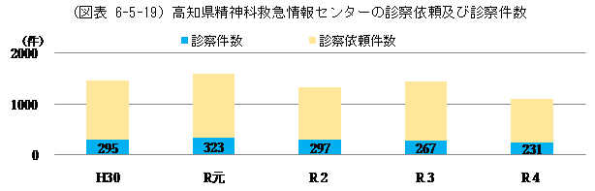

**1,457**

**1,583**

**1,327**

**1,433**

**1,098**

出典：高知県障害保健支援課調べ

**（６）災害精神医療**

　　東日本大震災や熊本地震では、官民協働の心のケアチームや高知DPATを被災地に派遣し、精神疾患の治療を必要とする人や精神的不調、不安を抱えた人に対して、心のケアなどの支援を行いました。:::　　また、国が主催する大規模地震時医療活動訓練に参加したり、県独自でDPATの受援訓練やDPAT隊員養成研修を行うなど、南海トラフ地震などの大規模災害に備えています。

**（７）医療観察法における対象者への医療**

　　県内に医療観察法による指定通院医療機関は、病院（９）、診療所（１）、薬局（84）、訪問看護（６）を合わせて100か所（令和５年４月１日現在）となっています。

**５　相談支援の状況**

**（１）都道府県及び市町村における精神保健福祉専従職員数及び相談支援件数**

人口10万人あたりの県及び市町村における精神保健福祉専従職員数及び相談支援件数は、全国平均より少なくなっています。

（図表 6-5-20）都道府県及び市町村における精神保健福祉の相談支援に専従

している職員数及び相談支援の実施件数（令和３年度）

|  |  |  |  |  |
| --- | --- | --- | --- | --- |
|  | 職員数 | | 実施件数 | |
| 人数 | 10万人あたり | 件数 | 10万人あたり |
| 高知県 | 8 | 1.12 | 2,114 | 294.6 |
| 全国 | 1,612 | 1.26 | 432,841 | 339.6 |

出典：令和３年度地域保健・健康増進事業報告（厚生労働省）

**（２）自殺対策**

　　県内の自殺者数は、平成30年以降概ね130人から140人で推移しており、人口10万人あたりの自殺者数を示す自殺死亡率は全国平均を上回っています。

令和４年の自殺者（動機・原因が不詳の人を除く）のうち約４割の人は、精神疾患の悩みや影響が自殺の原因の一つと考えられています。

（図表 6-5-21）自殺者数の推移

|  |  |  |  |  |  |  |
| --- | --- | --- | --- | --- | --- | --- |
|  | | H30 | R元 | R２ | R３ | R４ |
| 高知 | 自殺者数  （自殺死亡率、人口10万対） | 135  (19.1) | 134  (19.2) | 132  (19.1) | 142  (20.8) | 138  (20.2) |
| うち精神疾患等 | 42 | 35 | 26 | 25 | 49 |
| 全国 | 自殺者数  （自殺死亡率、人口10万対） | 20,840  (16.4) | 20,169  (15.9) | 21,081  (16.7) | 21,007  (16.7) | 21,881  (17.5) |
| うち精神疾患等 | 6,647 | 6,238 | 6,570 | 6,415 | 7,723  出典：自殺統計（警察庁） |

※令和４年度より自殺の原因・動機の集計方法が変更となったため、令和３年度以前と単純に比較することはできません。

**（３）高次脳機能障害**

　　県が設置する高次脳機能障害相談支援センターの相談対応件数は、令和元年度は減少しましたが、令和２年度より再び増加しています。

出典：高知県障害保健支援課調べ

**課題**

**１　精神科医療提供体制の構築**

**（１）様々な精神疾患等ごとに対応できる医療連携体制の構築**

①精神科医療提供体制の充実

本県の精神科医療の提供体制は、精神科病院、精神科診療所及び精神科訪問看護ともに、中央圏域、特に 高知市に集中しています。また、長期の受診待ちが常態化していますが、その実態については十分に把握ができていません。

精神科医療の提供体制の充実には、精神保健における平時の対応を充実する観点と精神科救急医療体制をはじめとする緊急時の対応を充実する観点が必要です。

精神障害のある人が地域で安心して暮らしていくためには、身近な地域で適時に診療につながることができる環境が必要です。

　　②地域移行等への取組

精神科病院へ入院している患者は高齢化や長期化の傾向にあります。入院が長期化しないよう、できるだけ早い段階から退院に向けた支援に取り組むことが必要です。

地域で暮らしている精神障害のある人等で未治療の人や治療を中断している人が、精神症状が重症化する前に精神科医療につなげられるよう、専門職による相談支援体制の整備が必要です。

③うつ病

うつ病の人は、精神科にかかる前に睡眠障害や身体症状などで、内科などの一般科を受診していることもあります。

また、妊娠や出産に際してうつ病になることがあります。そのため、内科や産婦人科等のかかりつけの医療機関と精神科等の医療機関との連携が重要です。

④依存症

アルコール健康障害やギャンブル等の依存症は、適切な治療や対応により十分回復できる病気です。身近な地域で早期に必要な支援につながるよう、一般科のかかりつけ医に依存症の知識を持ってもらうとともに、かかりつけ医と依存症専門医療機関等との連携が重要です。

⑤児童・思春期の精神疾患

発達障害や児童・思春期精神疾患など、小児期の精神疾患に対応できる医師の育成や確保を図る必要があります。

発達障害のある人は、子どもから大人になるまでの過程、いわゆるＡＹＡ（adolescent and young adult）世代にさまざまな困難に直面する可能性があり、特に15歳から20歳頃は、社会的な期待や役割が増える中で、自分の特性やニーズに合ったサービスや環境が見つからないという課題を抱えることが多くあります。このため、ライフステージに沿った継続的な支援体制の構築が必要です。

⑥認知症

認知症は、症状の早期発見・早期対応により、進行を遅らせたり、改善が可能な場合があると言われているため、各市町村での認知症初期集中支援チームの組織化や、適切な認知症診療の知識を習得した医師である「こうちオレンジドクター」の拡大などを図ってきました。一方、認知症の人にＢＰＳＤ（注１）や身体合併症等が見られた場合は、専門の医療機関での適切な対応が必要です。

また、認知症の人が精神科医療機関に長期入院することにならないように、退院を阻害する要因を医療機関と関係支援機関で共有・検討し、施設への移行や在宅復帰に向けた支援に取り組む必要があります。

若年性認知症については、医療・福祉に加えて、就労等総合的な生活支援が必要です。

（注１）ＢＰＳＤ：周辺症状ともいい、脳の機能低下によって二次的に起こる症状。具体的には、妄想、幻覚、うつ、異常行動などが含まれる。

⑦精神疾患に関する正しい知識の啓発

精神疾患は誰もが罹り得る病気ですが、県民に対する啓発は十分ではなく、精神科等への受診に抵抗感を持つ人も少なくありません。そのため、重症化して初めて受診するといった事例も見受けられます。多くの場合、早期に受診することで、症状を抑えることが可能であるため、精神疾患に関する正しい知識や相談窓口などの周知啓発が必要です。

特に、若いうちから精神疾患への理解を深められるよう、児童・生徒へのメンタルヘルスに関する健康教育や啓発が必要です。

また、仕事に関する強い不安やストレスからメンタルに不調をきたす労働者も少なくなく、職場における心の健康づくりの取組や相談窓口の周知、啓発が必要です。

⑧精神科救急

平日昼間に症状が悪くなったときにも、速やかに適切な医療が受けられるように、平日昼間の救急体制の整備が課題となっています。

精神障害のある人が地域で安心して暮らすためには、夜間・休日の中央圏域での輪番体制だけでなく、中央圏域以外でも対応できる体制を整備していく必要があります。

**（２）災害精神医療**

南海トラフ地震などの大規模災害に備え、発災時に速やかに対応できる体制を構築する必要があります。さらに、急性期以降の災害関連死を防ぐ観点からも、精神障害のある人や被災者への精神的ケアなどに適切に対応できる体制づくりが必要です。

あわせて、各精神科病院における災害対応力の向上を図るとともに、被災時の病院間の連携体制の強化も必要です。

**２　精神障害にも対応した地域包括ケアシステムの構築**

　　制度・分野の枠や、「支える側」と「支えられる側」という従来の関係を超えて、人と人、人と社会のつながり、一人ひとりが生きがいや役割を持ち、助け合いながら暮らしていくことのできる「地域共生社会」の実現には、メンタルヘルスの視点が欠かせません。

　　精神障害の有無や程度にかかわらず、誰もが安心して自分らしく暮らしていくことができるよう、地域住民の協力を得ながら、精神科医療機関や地域の援助事業者、市町村などとの連携支援体制の構築と地域で暮らしていくための基盤整備を推進することが必要です。

**対策**

**１　精神科医療提供体制の構築**

**（１）様々な精神疾患ごとに対応できる医療連携体制の構築**

①精神科医療提供体制の充実

県内の精神科医療機関の協力を得ながら、精神科医療の提供状況の実態を把握するための調査を実施します。

　かかりつけ医から、うつ病や統合失調症、依存症、認知症などの精神疾患の人を精神科医療機関での適切な治療につなげられるよう、内科や産婦人科等の精神科以外の医師や看護師等に、精神疾患についての知識・技術などを習得してもらうための研修を実施します。

また、精神疾患を早期に発見し適切な治療につなげられるよう、精神科以外の医師と精神疾患等の専門医との連携強化を図ります。

②地域移行等への取組

精神科病院に入院している人のうち退院可能な人ができるだけ早期に退院できるよう、病院と市町村や相談支援事業所等が連携した地域移行の取組を推進します。

あわせて、地域で暮らしている精神障害のある人等で、未治療の人や治療を中断している人などが、精神症状が重症化することなく早期に精神科医療につなげられるよう、看護師や精神保健福祉士等が訪問支援を行うアウトリーチ推進事業を全圏域で実施します。

③依存症

アルコール健康障害やギャンブル等の依存症対策では、精神科病院の協力を得ながら、専門医療機関の指定を進めます。

また、専門的な知識や技術を持った医療機関職員を増やすために、専門研修の受講を促進します。

④認知症

高齢者自らが自身の認知機能の状態を気軽にチェックできる環境整備を行い、早期発見及び認知症初期集中支援チームなどの支援機関への繋ぎの円滑化を市町村と連携して図っていきます。

また、身近な医療機関で認知症について気軽に相談できるよう「こうちオレンジドクター」を増やし、早期発見・早期治療につなげる取組を推進します。

あわせて、各保健医療圏に地域型、県中央部に基幹型の認知症疾患医療センターを構え、こうちオレンジドクターやかかりつけ医と連携して、認知症の専門相談や鑑別診断、治療等を行うことに加えて、ピアサポート活動（注２）の実施により診断後支援の充実を図ります。これらの取組によって認知症の悪化を防ぎ、できるだけ地域での生活を継続できるよう支援します。

入院治療後の円滑な退院・在宅復帰に向けては、精神科病院における地域移行の取組を推進します。

また、退院後の療養を支える認知症介護従事者に対し、BPSDへの適切な対応など認知症ケアに必要な知識や技術を習得できるスキルアップのための研修を継続して実施します。

若年性認知症については、若年患者の就労継続支援や社会参加を支援する若年性認知症支援コーディネーターを配置し、個々のニーズや状態に応じた生活支援に取り組みます。

市町村においては、認知症の人とその家族を地域で支えるための取り組みが重要であることから、認知症の人の悩みや家族の身近な生活支援ニーズ等と支援者をつなぐ仕組みであるチームオレンジの設置を推進していきます。

（注２）ピアサポート活動：自ら障害や疾病の経験を持ち、その経験を活かしながら、他の障害や疾病のある人のための支援を行うこと

⑤児童・思春期の精神疾患

発達障害や児童・思春期の精神疾患などに対応できる医師の養成を図るとともに、児童・思春期の精神疾患に対応できる専門職等の技術力向上を図るほか、地域の医療機関、保健、福祉、教育等の関係機関による連携体制の構築にも取り組み、支援していきます。

⑥精神障害や精神疾患に関する啓発

　精神科等への受診に対する抵抗感をなくし、安心して精神科等を受診できるよう、精神疾患等に関する正しい知識や関わり方について、精神保健福祉センターや福祉保健所等が普及啓発に努めるとともに、メンタルヘルス総合サイト（メンタルヘルスサポートナビ）等の様々な広報媒体を活用して周知啓発していきます。

児童・生徒や教育関係者に対しても、精神疾患への理解を深めて必要な対応ができるよう、精神保健福祉センターや福祉保健所が、関係機関や学校等と連携しながら、メンタルヘルスに関する健康教育等に取り組みます。

労働者の心の健康問題への誤解や偏見をなくすため、高知産業保健総合支援センター等と連携し、うつ病を始めとする精神疾患の正しい知識を普及啓発していきます。

また、福祉保健所において、地域産業保健センターや商工会等の地域の関係機関と連携して、メンタルヘルスに関する健康教育を実施するなど、産業保健と地域保健が連携して職域での取組を推進します。

　　⑦精神科救急

精神科救急では、中央圏域における夜間・休日の輪番体制を継続するとともに、平日昼間の救急体制の構築に向けて検討を進めます。

　また、夜間及び休日に状態に応じた医療機関を紹介する「精神科救急情報センター」を適切に運用して、円滑な受診につなげます。

**（２）災害精神医療**

　　南海トラフ地震などの大規模災害時に適切な精神科医療の提供や心のケアができるよう、DPAT隊員を養成するとともに、訓練などを通じて県外からのDPAT等の受入れ体制を整備するなど、災害時の精神科医療提供体制を構築します。

　　被災後の心理的ストレスに起因する災害関連死を防ぐ観点を持ってこころのケア活動や被災者支援が行える人材の育成に取り組んでいきます。

各精神科病院に対しては、建物の耐震化やＢＣＰの策定、水や食料等の備蓄など、災害対策の強化を働きかけるとともに、被災した病院からの患者の受け入れや病院間の物資の融通など、病院間の連携体制の構築に取り組みます。

**２　精神障害にも対応した地域包括ケアシステムの構築**

精神障害のある人等が地域で安心して暮らしていくためには、地域住民の理解が不可欠です。そのため、精神障害のある人等に対する偏見や誤解が生じないよう、また、身近な人のメンタルの不調に気付き必要な支援に繋げられるよう、学校におけるメンタルヘルスに関する健康教育なども含め、精神障害や精神疾患の症状や特徴などの正しい知識について周知啓発します。

　　地域共生社会における市町村の包括的な支援には、メンタルヘルスの視点が欠かせません。このため、保健師や各分野の支援担当者など、支援に関わる職員に対してメンタルヘルスに関する研修を実施するなど、人材育成に取り組みます。

　　市町村への専門的な助言が必要な相談等に対しては、福祉保健所や精神保健福祉センター、アウトリーチ推進事業を実施している精神科病院などが連携して支援します。

精神障害の有無や程度にかかわらず、誰もが安心して自分らしく暮らすことができる地域づくりを目指し、「保健・医療・福祉」の関係者が各地域の課題の解決に向けて協議を重ねる「協議の場」を全圏域に設けます。

**目標**

|  |  |  |  |  |  |  |
| --- | --- | --- | --- | --- | --- | --- |
| 区分 | 項　　目 | | | 直近値 | 目標  (令和８年度末)※ | 直近値の出典 |
| O | 精神病床における入院患者数  （①＋②＋③） | | | 2,876 | 2,727 | 令和４年度（630調査） |
|  | ①急性期（3か月未満） | | 569 | 761 | 令和４年度（630調査） |
| ②回復期（3か月以上  1年未満） | | 468 | 496 | 令和４年度（630調査） |
| ③慢性期（1年以上） | | 1,839 | 1,470 | 令和４年度（630調査） |
|  | 65歳以上 | 1,404 | 1,122 | 令和４年度（630調査） |
| 65歳未満 | 435 | 348 | 令和４年度（630調査） |
| O | 精神障害者の精神病床から  退院後1年以内の地域での平均生活日数 | | | 314.9 | 325.3 | 令和元年度(NDBデータ) |
| O | 退 院 率 | 入院後3ヶ月時点 | | 61.2 | 68.9 | 令和元年度(NDBデータ) |
| 入院後6ヶ月時点 | | 79.1 | 84.5 | 令和元年度(NDBデータ) |
| 入院後1年時点 | | 85.9 | 91.0 | 令和元年度(NDBデータ) |
| O | 精神病床における新規入院患者の平均在院日数 | | | 114.0 | 94.0 | 令和元年度(NDBデータ) |

※基準病床の設定時期に合わせ、中間見直し（令和８年度）までの目標として設定。

区分の欄　Ｏ（アウトカム指標）：医療サービスの結果として住民の健康状態や患者の状態を測る指標